白石镇2020年政府信息公开工作年度报告
根据《中华人民共和国政府信息公开条例》《关于政府信息公开工作年度报告有关事项的通知》要求和县政府办公室《关于做好2020年度政府信息公开年度报告编制发布工作的通知》要求，现将2020年白石镇政府信息公开年度报告向社会公布。
本报告中所列数据的统计期限为2020年1月1日至2020年12月31日。本报告的电子版可在汶上县人民政府门户网站“汶上县人民政府网”（www.wenshang.gov.cn）政务公开平台下载。如对本报告有任何疑问，请与汶上县白石镇人民政府党政办公室联系（地址：汶上县白石镇汇源大街一号；邮编：272513；电话：0537-7804101；传真：0537-7804105）。
一、总体情况
根据《中华人民共和国政府信息公开条例》和《关于政府信息公开年度报告有关事项的通知》要求，按照县政府办公室《关于做好2020年度政府信息公开年度报告编制发布工作的通知》要求，现将2020年白石镇政府信息公开年度报告向社会公布。本报告所列数据的统计期限自2020年1月1日起至2020年12月31日止。
（一）主动公开
1.主动公开政府信息的数量。
2020年全镇通过“幸福白石”微信公众号公开政府信息数为1260条；通过政府信息公开网主动公开政府信息60条，其中政务动态类35条，占58％，履职依据类5条，占0.08％，机构智能类3条，占0.05％，领导信息4条，占0.06％。政策文件1条，0.16％，财政预算决算4条，占0.06％。
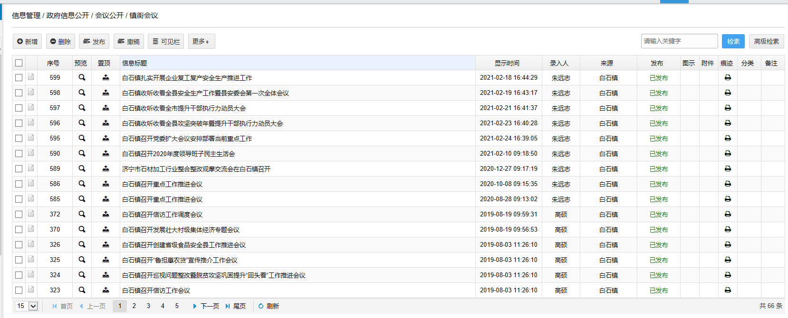
2.主动公开政府信息的主要类别。
白石镇主动公开政务文件及工作动态信息的类别主要包括：镇街动态类、机构职能类、规划计划类、政策文件解读、民政扶贫保障类、科教文体卫生类、财政预算决算类、安全生产类、应急管理类，并对以上文件进行解读。
3.执行和结果信息公开。2020年，白石镇承办人大代表建议1件、政协委员提案0件，截至目前，所有建议、提案已在规定时限内办复完毕，并作出了书面答复。同时，将建议、提案办理结果以及办理总体情况信息及时通过县政府门户网站予以公开。
4.2020年，镇政府通过汶上县政府信息公开网站、幸福白石微信公众号主动回应解读320件。
（二）依申请公开
本年度共收到政府信息公开申请0条。
（三）政府信息管理
为进一步扩大政府信息公开工作的影响，确保重要信息及时公示，白石镇充分利用政府网站、公众号、广播、标语和镇、村宣传专栏等多种形式，进行广泛且有效的宣传。
（四）平台建设情况
成立了政府信息公开领导小组，并落实专人负责信息公开工作，认真做好对上的沟通联系和对下的信息收集以及网络系统的维护工作。建立健全了政府信息各项制度，并结合党风廉政建设和作风效能建设，将政府信息公开工作进行统一安排、部署和检查，促进政府信息公开工作走上制度化、规范化的轨道。
1.政府网站
在汶上县人民政府政府信息门户网站的政府信息公开专栏下设白石镇人民政府信息公开子栏目，及时上传政府信息并对相关信息进行解读，方便公民查看。
2.新媒体平台
开通幸福白石微信公众号，及时对重要政策及工作成效进行深入解读，全面展示白石镇新形象，2020年共刊发1260篇微信稿。
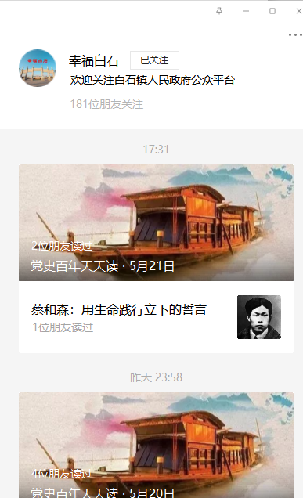

（五）监督保障内容。我镇认真贯彻落实省、市、县政府信息公开工作部署，持续加强对政府信息公开的组织领导，成立政务公开领导小组，主要领导亲自抓，分管领导具体抓，并落实人员专门抓，明确1名分管领导、1名科室负责人、2名政务公开专职人员具体负责政务公开业务，形成一级抓一级，层层抓落实的组织领导机制，加强了对政务公开工作的领导，做到领导工作到位，责任落实到人。针对公开内容的不同情况，确定不同的公开时间，做到常规性工作定期公开，临时性工作随时公开，时效性工作立刻公开，固定性工作长期公开等。法律对政府信息公开期限另有规定的，从其规定。严格执行政务信息公开时限，动态信息3个工作日内公布，政务公开信息20个工作日内公布，O2O信息当天公布的规定。严格审查程序和责任人，进一步明确了政府信息能否公开、怎样公开、在什么范围公开、公开时限等作为审查内容。正确处理公开和保密的关系，既防止出现因公开不当导致失密、泄密的问题，又确保群众的知情权和监督权，保证政府公开工作顺利进行。
二、主动公开政府信息情况
第二十条第（一）项
信息内容 | 本年新  制作数量 | 本年新  公开数量 |  |  | 对外公开总数量
规章 | 0 | 0 |  |  | 0
规范性文件 | 0 | 0 |  |  | 0
第二十条第（五）项
信息内容 | 上一年项目数量 | 本年增/减 |  |  | 处理决定数量
行政许可 | 0 |  | 0 |  | 0
其他对外管理服务事项 | 0 |  | 0 |  | 0
第二十条第（六）项
信息内容 | 上一年项目数量 | 本年增/减 |  |  | 处理决定数量
行政处罚 | 0 |  | 0 |  | 0
行政强制 | 0 |  | 0 |  | 0
第二十条第（八）项
信息内容 | 上一年项目数量 |  | 本年增/减
行政事业性收费 | 0 |  | 0
第二十条第（九）项
信息内容 | 采购项目数量 |  | 采购总金额
政府集中采购 | 0 |  | 0
三、收到和处理政府信息公开申请情况
（本列数据的勾稽关系为：第一项加第二项之和，等于第三项加第四项之和） |  |  | 申请人情况
 |  |  | 自然人 | 法人或其他组织 |  |  |  |  | 总计
 |  |  | 自然人 | 商业企业 | 科研机构 | 社会公益组织 | 法律服务机构 | 其他 | 总计
一、本年新收政府信息公开申请数量 |  |  | 0 | 0 | 0 | 0 | 0 | 0 | 0
二、上年结转政府信息公开申请数量 |  |  | 0 | 0 | 0 | 0 | 0 | 0 | 0
三、本年度办理结果 | （一）予以公开 |  | 0 | 0 | 0 | 0 | 0 | 0 | 0
三、本年度办理结果 | （二）部分公开（区分处理的，只计这一情形，不计其他情形） |  | 0 | 0 | 0 | 0 | 0 | 0 | 0
三、本年度办理结果 | （三）不予公开 | 1.属于国家秘密 | 0 | 0 | 0 | 0 | 0 | 0 | 0
三、本年度办理结果 | （三）不予公开 | 2.其他法律行政法规禁止公开 | 0 | 0 | 0 | 0 | 0 | 0 | 0
三、本年度办理结果 | （三）不予公开 | 3.危及“三安全一稳定” | 0 | 0 | 0 | 0 | 0 | 0 | 0
三、本年度办理结果 | （三）不予公开 | 4.保护第三方合法权益 | 0 | 0 | 0 | 0 | 0 | 0 | 0
三、本年度办理结果 | （三）不予公开 | 5.属于三类内部事务信息 | 0 | 0 | 0 | 0 | 0 | 0 | 0
三、本年度办理结果 | （三）不予公开 | 6.属于四类过程性信息 | 0 | 0 | 0 | 0 | 0 | 0 | 0
三、本年度办理结果 | （三）不予公开 | 7.属于行政执法案卷 | 0 | 0 | 0 | 0 | 0 | 0 | 0
三、本年度办理结果 | （三）不予公开 | 8.属于行政查询事项 | 0 | 0 | 0 | 0 | 0 | 0 | 0
三、本年度办理结果 | （四）无法提供 | 1.本机关不掌握相关政府信息 | 0 | 0 | 0 | 0 | 0 | 0 | 0
三、本年度办理结果 | （四）无法提供 | 2.没有现成信息需要另行制作 | 0 | 0 | 0 | 0 | 0 | 0 | 0
三、本年度办理结果 | （四）无法提供 | 3.补正后申请内容仍不明确 | 0 | 0 | 0 | 0 | 0 | 0 | 0
三、本年度办理结果 | （五）不予处理 | 1.信访举报投诉类申请 | 0 | 0 | 0 | 0 | 0 | 0 | 0
三、本年度办理结果 | （五）不予处理 | 2.重复申请 | 0 | 0 | 0 | 0 | 0 | 0 | 0
三、本年度办理结果 | （五）不予处理 | 3.要求提供公开出版物 | 0 | 0 | 0 | 0 | 0 | 0 | 0
三、本年度办理结果 | （五）不予处理 | 4.无正当理由大量反复申请 | 0 | 0 | 0 | 0 | 0 | 0 | 0
三、本年度办理结果 | （五）不予处理 | 5.要求行政机关确认或重新出具已获取信息 | 0 | 0 | 0 | 0 | 0 | 0 | 0
三、本年度办理结果 | （六）其他处理 |  | 0 | 0 | 0 | 0 | 0 | 0 | 0
三、本年度办理结果 | （七）总计 |  | 0 | 0 | 0 | 0 | 0 | 0 | 0
四、结转下年度继续办理 |  |  | 0 | 0 | 0 | 0 | 0 | 0 | 0
四、政府信息公开行政复议、行政诉讼情况
行政复议 |  |  |  |  | 行政诉讼
结果维持 | 结果纠正 | 其他结果 | 尚未审结 | 总计 | 未经复议直接起诉 |  |  |  |  | 复议后起诉
 |  |  |  |  | 结果维持 | 结果纠正 | 其他结果 | 尚未审结 | 总计 | 结果维持 | 结果纠正 | 其他结果 | 尚未审结 | 总计
0 | 0 | 0 | 0 | 0 | 0 | 0 | 0 | 0 | 0 | 0 | 0 | 0 | 0 | 0
五、存在的主要问题及改进情况
（一）主要问题。一是公开意识不强。部分干部职工对信息公开工作认识不深，导致镇信息公开工作面对社会宣传力度不够。二是公开不够及时。主动公开的信息公开的时限不够及时，公开的方式、途径不够广泛。
（二）改进情况：一是加大公开力度，增强公开意识。在2019年度建设的基础上加强学习培训，逐步完善上年度遗留的问题。通过培训、召开会议、集中学习等方式，组织干部职工对新条例进行集中学习，提高干部职工执行新条例能力，切实提升信息发布的质量，增进人民群众对政府信息公开工作的认识和了解，增强镇信息公开工作面对社会宣传力度，加强了机关干部的主动性；通过收集群众关注度高、反映强烈的信息，进一步拓展和丰富政府信息公开内容，依据2019年度存在的问题，增强相关制度和程序，加强镇务公开，提高政府信息公开工作水平；二是及时有效地收集、报送信息，使得政府信息公开全面、规范，按照“公开是原则，不公开是例外”的规定，通过政府门户网站等渠道，积极推进财政资金信息、重大民生信息、社会普遍关注热点信息的公开；通过不断充实信息来源，丰富信息内容，确保应公开信息全部及时、准确地公开，不断增强信息量并提高时效性，增强公开效果；三是将思想政治素质好，工作能力强的人员充实到政府信息公开队伍中来，并加强对现有从事政府信息公开工作人员的学习培训，提高他们的素质，保证工作落到实处。四是加强督促检查。进一步发挥政务公开工作机构、纪检监察部门的职能作用，对未主动公开政府信息、未及时响应公众申请公开政府信息的行为进行纠正、问责和查处，充分保障公众的知情权、参与权和监督权。
六、其他需要报告的事项
无。

